

№1, сентябрь 2020 г.
Воспитание есть усвоение хороших привычек
(Платон)




Информационный ежемесячник
ГКОУ РД «Дарада-Мурадинский лицей Гергебильского района»

Читайте в сентябрьском номере:
о проведении праздника «День знаний»;
о мероприятиях, посвященных 97 годовщине со дня рождения Расула Гамзатова»
о проведении единого Дня безопасности;
о праздновании Дня единства народов Дагестана
и о многом другом…



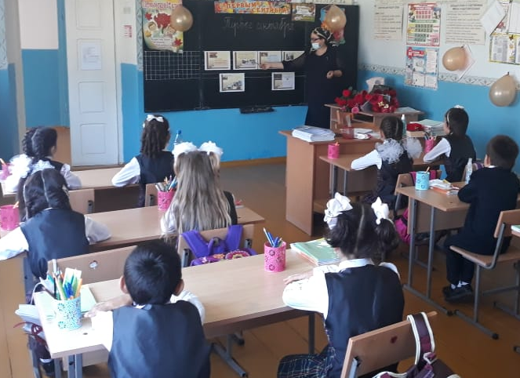
1 сентября – особое событие в жизни не только школьников, будущих первоклассников, но и педагогов и родителей. Особую праздничность
Дню знаний придает торжественная линейка, с которой стартует новый учебный год. Однако жизнь вносит свои коррективы.
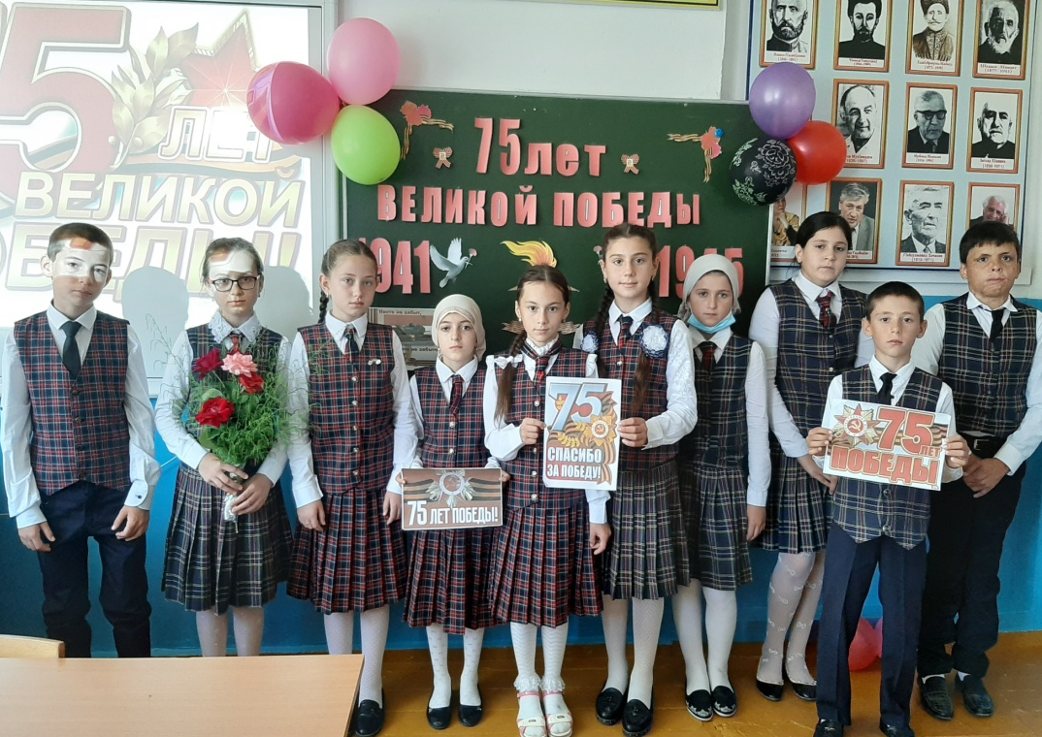
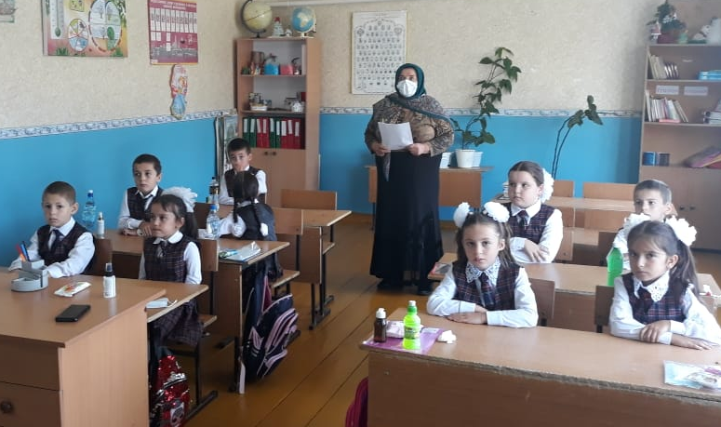
В связи с сложившейся ситуаацией в стране, 1 сентября в Дарада – Мурадинском лицее прошел в несколько иной форме. В обстановке, сложившейся в связи с короновирусной эпидемией, не удалось провести традиционную праздничную линейку. Организаторы очень ответственно подошли к подготовке и проведению Дня знаний, обеспечив его сопровождение в строгом соответствии и соблюдении противоэпидемических мер. Была проведена дезинфекция и организована термометрия, налажено обеспечение антисептическими средствами, веден масочный режим для учителей и персонала.
Праздничную встречу со школой и одноклассниками провели на едином уроке, посвященном 75 летию Великой Победы.
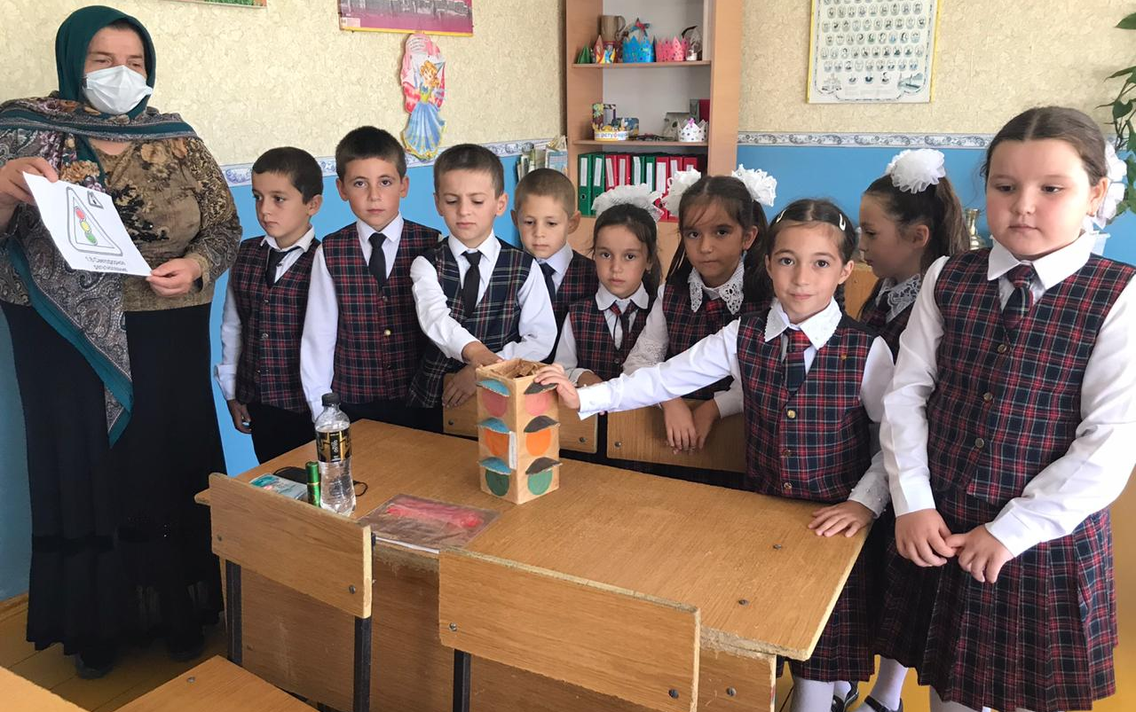
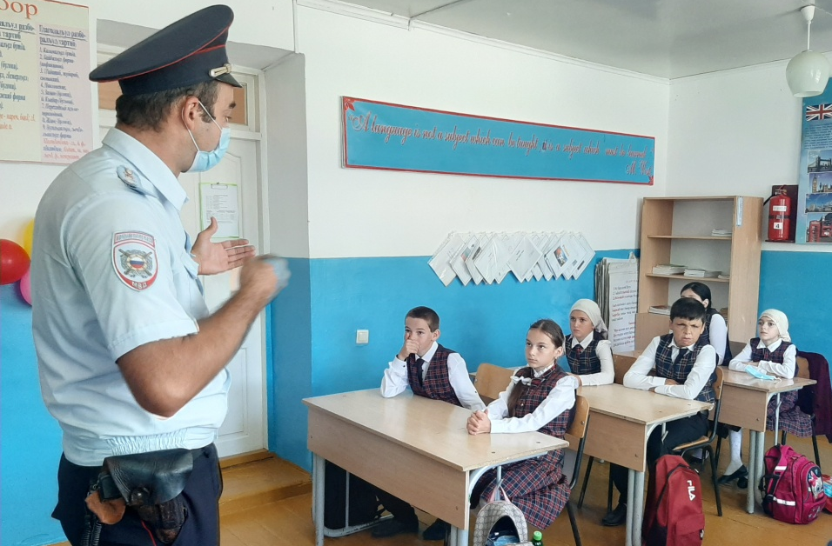
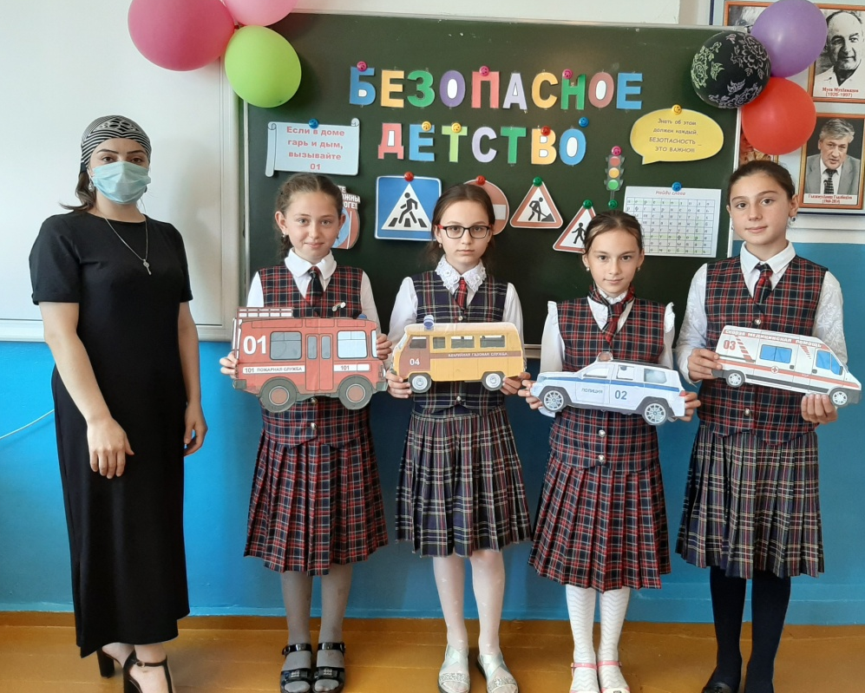
2 сентября 2020 году в лицее прошел единый День безопасности «Безопасное детство». В рамках этого дня во всех классах проведены классные часы, направленные на повышение культуры безопасности жизнедеятельности учащихся. Учащимся рассказали о правилах безопасности на улице, в школе, дома и во время отдыха, а также о правилах дорожного жвижения. На классные часы был приглашен инспектор ГБДД. Он провел с учащимися профилактическую беседу о соблюдении правил дорожного движения пешеходами и пассажирами транспортных средств. Ребята с радостью участвовали в беседе и решали различные дорожные задачи. Учащиеся начального звена участвовали в играх и викторинах на знание знаков дорожного движения, сигналов светофора, правил поведения в общественном транспорте и на дороге.
В рамках Дня безопасности также оформлены информационные стенды, учащимся 1-5 классов розданы информационные памятки.
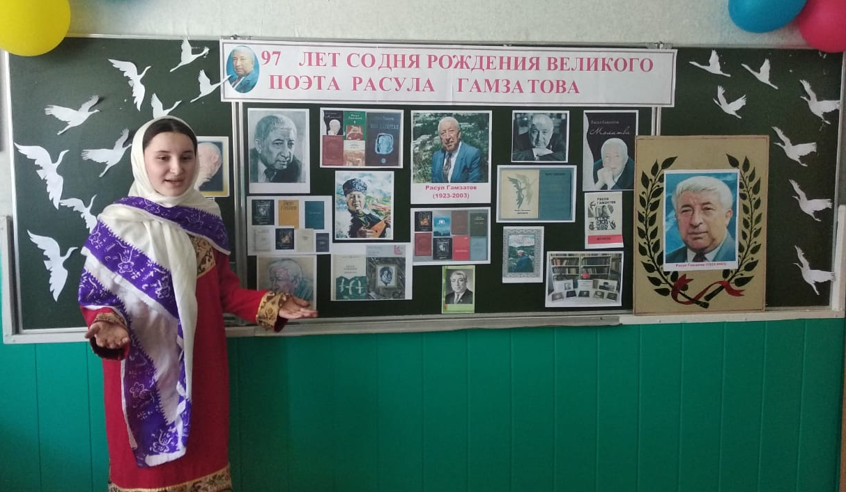
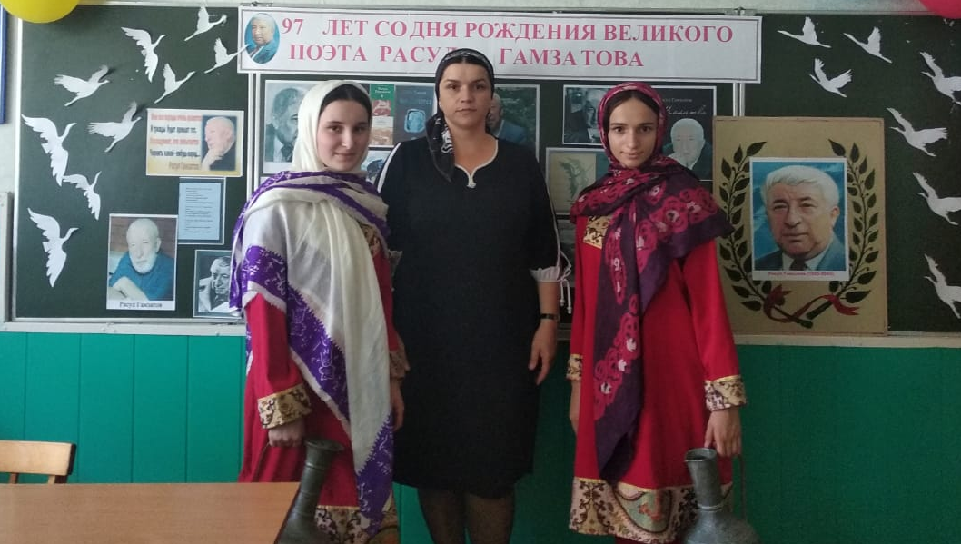
8 сентября 2020 году Расулу Гамзатову, великому поэту своей эпохи , прославившему Дагестан на весь мир, исполнилось бы 97 лет. 7 сентября в лицее прошли мероприятия, посвященные творчеству великого поэта. Мероприятия подготовили и провели учитель родного языка и литературы Махова И.А. и учитель русского языка и литературы Изагахмаева Р.М.
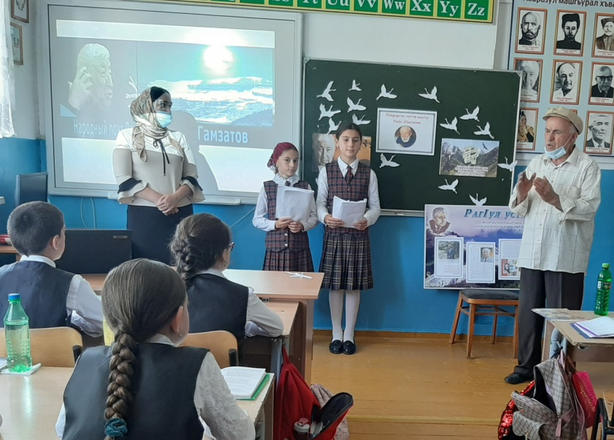
Главной целью мероприятия было формирование и развитие у читателей интереса к поэзии, как источнику духовно-нравственного воспитания. На открытии выступил также учитель родного языка Магомедов А.А. Он рассказал детям о жизни и творчестве Расула Гамзатова ,а также просмотрели видеофилм о поэте. Учителя подготовли тематические выставки, конкурс стихов, подготовлен тематический стенд.
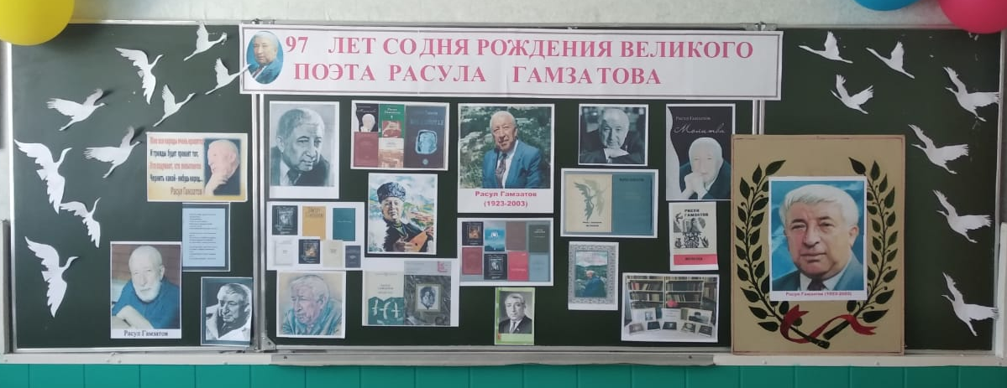

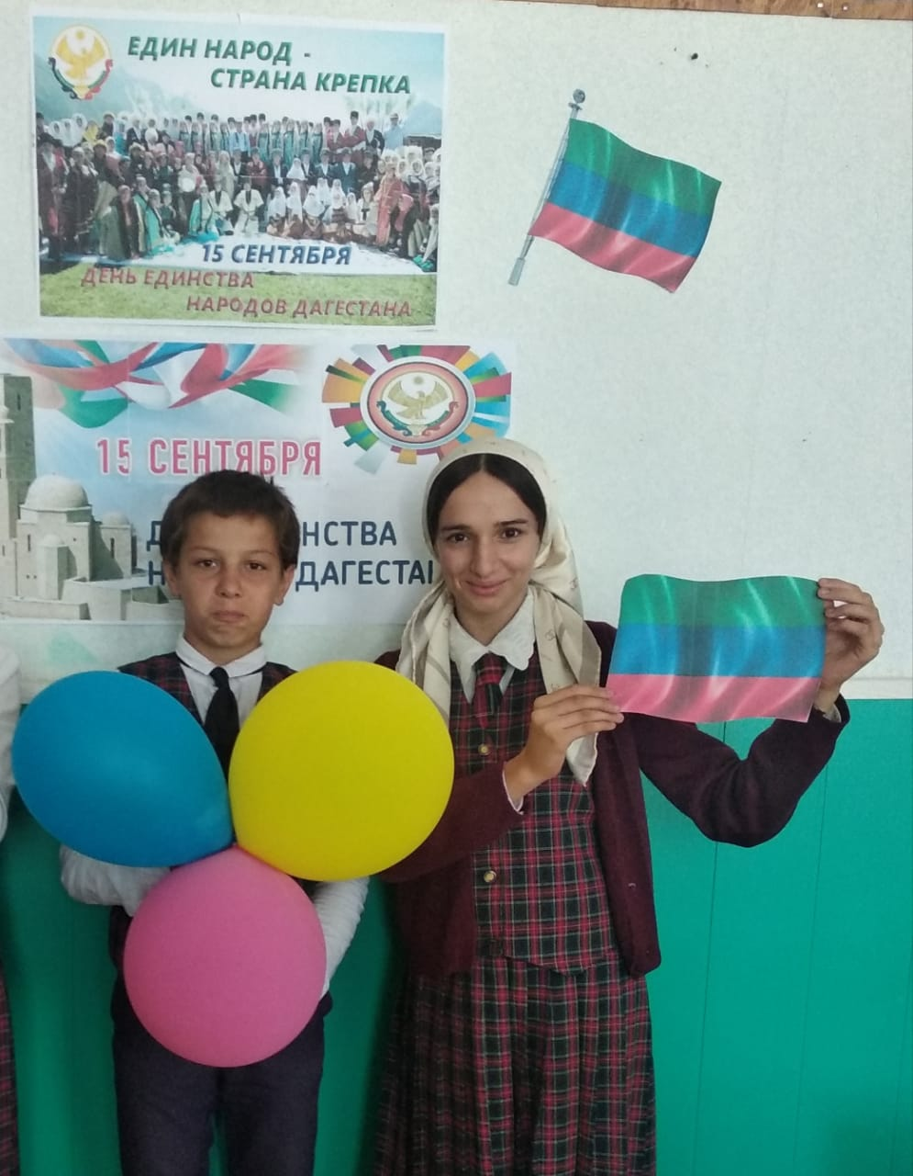
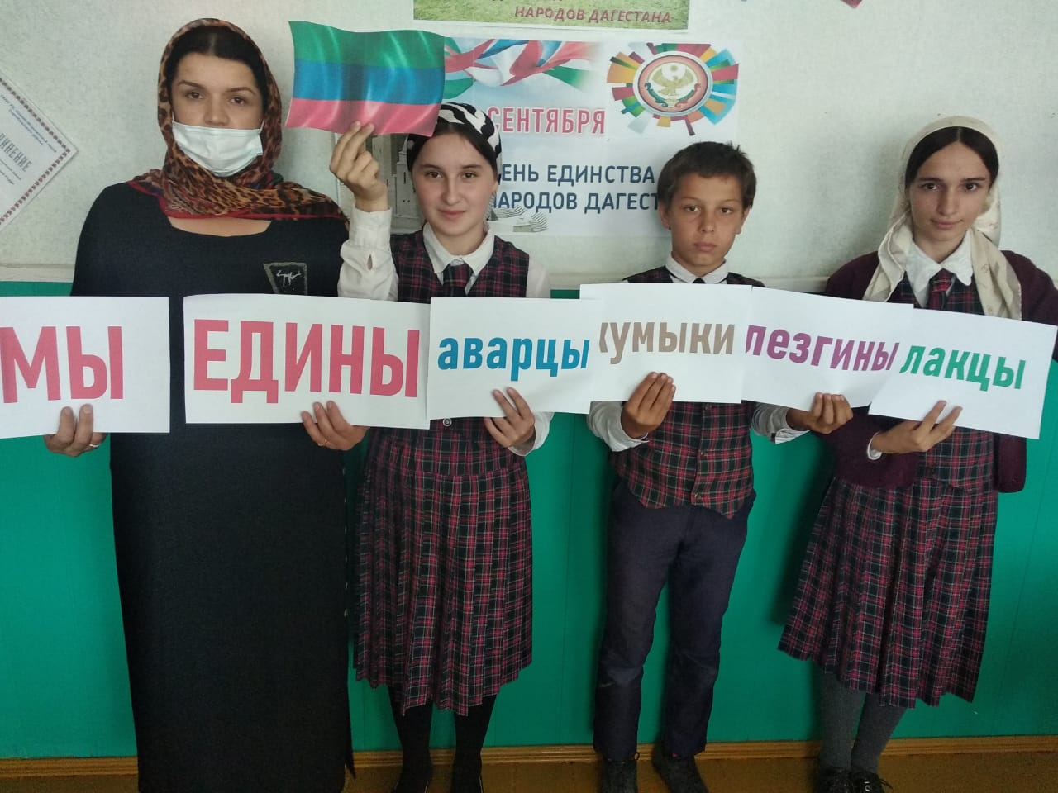
В честь празднования Дня единства народов Дагестана, с целью патриотического воспитания подрастающего поколения, развития интереса к культурным и духовно-нравственным ценностям Дагестана во всех классах лицея прошел цикл классных часов «День единства народов Дагестана».
Классные руководители оформили в своих кабинетах тематические стенды, продемонстрировали фильм с последующим обсуждением на тему «Из истории праздника-День народного единства». Учащимся рассказали об истории возникновения праздника, о подвигах народа, провели беседу на тему мужества и чести. Учителем рисования был объявлен конкурс рисунков.

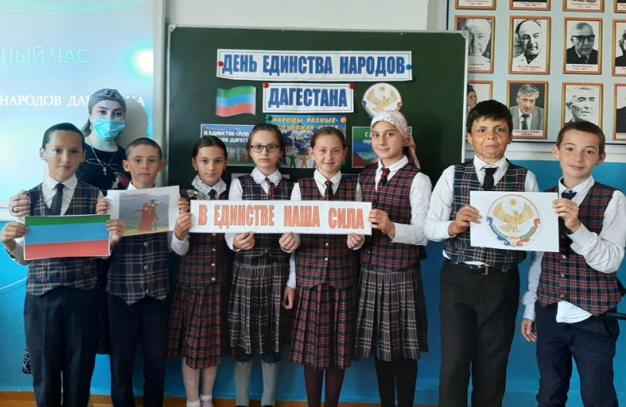

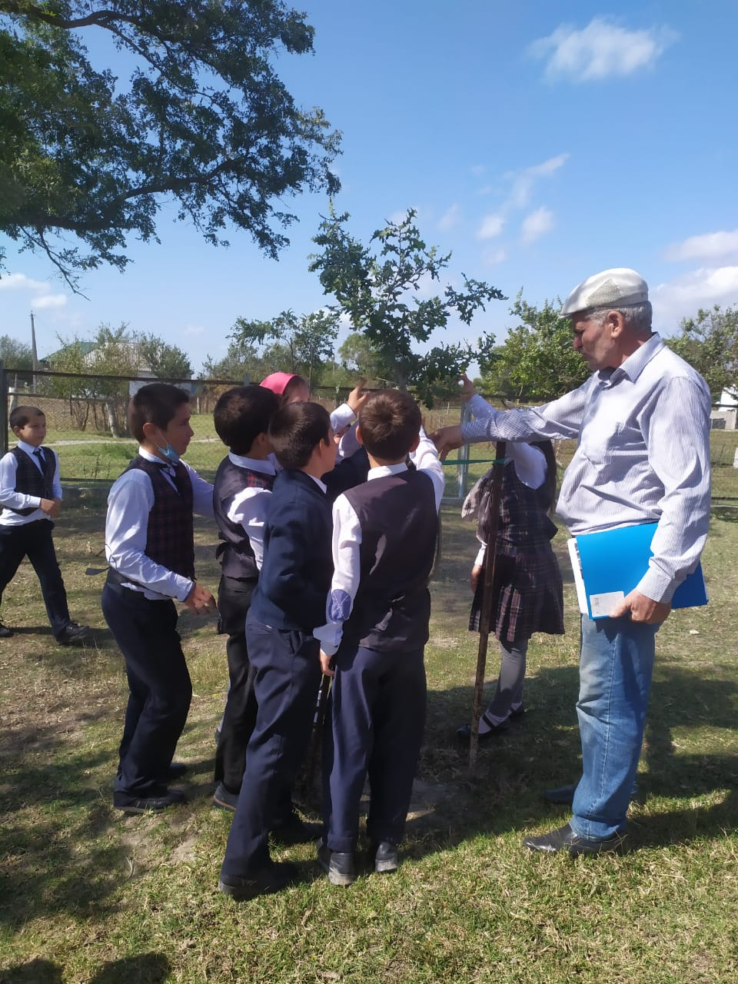
23 сентября в Дарада-Мурадинском лицее, с целью формирования экологического и патриотического воспитания, прошел экологический субботник «Чистый школьный двор». В субботнике приняли участие учителя и учащиеся начальной школы. Была проведена огромная работа по уборке территории.
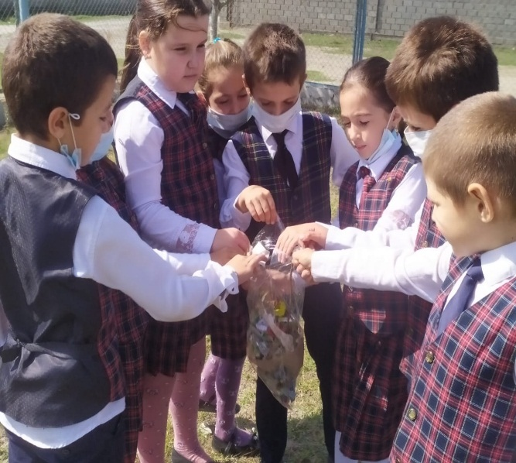
Для проведения субботника был составлен план мероприятий, учителем технологии Абакаровым Г.Д. проведен инструктаж по технике безопасности во время работы на субботнике.
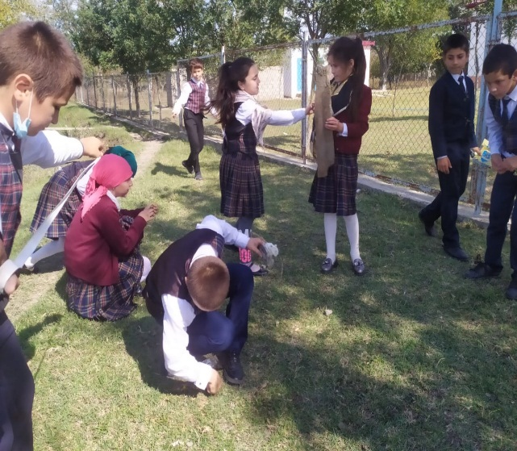
Приняло участие в субботнике 40 человек. В ходе уборки территории пришкольного участка и прилегающей к ней территории от мусора были очищены газоны, убран сухостой, произведена уборка и приведение в надлежащий порядок клумб.
Приятно видеть результат своего труда, каждый внес в это дело частичку своего тепла. Чистая, ухоженная территория лицея радует глаз всех окружающихся. Во время таких субботников у школьников формируется умение работать в коллективе, ответственное отношение к окружающей нас природе.

Редколлегия:
Зайналова Патимат Ахмедовна - главный редактор

